REPORTE
ING. OSCAR GONZALEZ
OBRAS PÚBLICAS

FONDEREG
(Fondo Complementario para el Desarrollo Regional)

OBRAS APROBADAS POR EL PROGRAMA FONDEREG EN 2013

1.-Modernización de camino Piedra Gorda – San Miguel de la Sierra 1.5 km (Primera Etapa)
Estado Municipio Total
$2, 800,000.00 $1, 200,000.00 $ 4, 000,000.00

Superficie: 1.5 km
Beneficiados directos: 8,000 Beneficiados indirectos: 30,000

Ejecutor y supervisor: Ing. Oscar González Zambrano

2.-Construcción de Concreto Hidráulico en Calle Nicolás Bravo entre calle Obregón y panteón municipal
Superficie 2,300.00 m2
Monto Aprobado $ 3, 000,000.00
Beneficiados: 8,000

Ejecutor y supervisor: Ing. Oscar González Zambrano

3.-Construcción de Andador Ayutla- La Piedra de la Tortuga
Superficie 4.00 km
Monto Aprobado $ 4, 000,000.00
Beneficiados: 8,000

Ejecutor y supervisor: Ing. Oscar González Zambrano

REGLAS DE OPERACIÓN FONDEREG
El fondo es un programa de apoyo económico que se aplicará en la ejecución de
obras y acciones que generen impulso equilibrado y sustentable al desarrollo de los municipios. Cada obra deberá contar con aportaciones de los ayuntamientos, mismas que serán inversamente proporcionales a su grado de marginación, de tal forma que el municipio que presente mayor grado de marginación, menor será su porcentaje de aportación económica al fondo.

Objetivos: Impulsar la creación de infraestructura municipal que contribuya a la atención de las problemáticas regionales y locales del Estado asi como el aprovechamiento de áreas de oportunidad que sumen al incremento del bienestar de la población jalisciense, mediante la conjunción de recursos estatales y municipales.

Documentos requisitados para FONDEREG
Proyecto en copia y en forma digital
Planos del proyecto solo en forma digital
2 Recibos oficiales para cada obra) de Hacienda Municipal en blanco firmados y sellados
3 Actas originales de sesión de cabildo o Certificaciones de Acta selladas y firmadas donde maneje los siguientes puntos
Punto de acuerdo
* Fecha de sesión de cabildo
* Autorización del cabildo a el Presidente Municipal, Srio. General, Síndico y Encargado de Hacienda ( NOMBRES Y APELLIDOS DE CADA UNO) para participar y suscribir el Convenio del Programa FONDEREG
* Nombre de la obra
* Monto total de la obra
* Aportación Estatal
* Aportación Municipal
* Agregar en el acta la siguiente leyenda: "El Gobierno Municipal se obliga a realizar sus aportaciones ya sea en numerario, especie o mano de obra, así como ejecutar bajo su responsabilidad la obra del convenio conforme a lo que dispone la Ley de Obras Públicas del Estado de Jalisco en los términos y condiciones en que se pacten. De igual forma se autoriza a la Secretaría de Finanzas para que en caso de incumplimiento de las obligaciones que asuma el Ayuntamiento y de conformidad con la Ley de Deuda Pública del Estado de Jalisco y sus Municipios realice la afectación de las participaciones hasta por la cantidad de $ MONTO ESTATAL (cantidad con letra) para así poder garantizar el cumplimiento cabal y posteriores administraciones y ejercicios presupuéstales, se prorrogará automáticamente la mencionada autorización para la afectación de las particiones"
Ficha de información Básica (FIB) Original sellada y firmada por el H. Ayuntamiento
Ficha SIIF (en forma impresa y digital) Presupuesto exacto de la obra en forma impresa
Copia de Acuse de oficio de recepción del proyecto de la Dependencia Normativa
Oficio de Validación de la Dependencia Normativa correspondiente a la obra
Copia de contrato de la cuenta bancaria Aperturada exclusivamente para el Programa FONDEREG
Impresión de clabe interbancaria de 18 dígitos
Oficio del H. Ayuntamiento dirigido a la Dependencia Normativa donde solicita la validación de la cuenta aperturada para el FONDEREG
Oficio del H. Ayuntamiento dirigido a la Dependencia Normativa donde se solicita la obra.

FODIM

OBRAS APROBADAS POR EL PROGRAMA FODIM 2013

1.-Ampliación de Libramiento entre Calle Nicolás Bravo y 05 de Mayo
Superficie 5,800.00 m2
Monto Aprobado: $ 3, 000,000.00
Beneficiados: 30,000

Ejecutor y supervisor: Ing. Oscar González Zambrano

2.-Construcción de Red de Alcantarillado en Colonia Capilla del Rayo y Capilla del Rayo
Superficie 3,706.00 m.l.
Monto Aprobado: $ 2, 500,000.00
Beneficiados: 5,000

Ejecutor y supervisor: Ing. Oscar González Zambrano

3.-Construcción de Red de Agua Potable en Colonia Capilla del Rayo y Capilla del Rayo
Superficie 3,324.97 m.l.
Monto Aprobado: $ 2, 500,000.00
Beneficiados: 5,000

Ejecutor y supervisor: Ing. Oscar González Zambrano

FODIM
(Fondo para el Desarrollo de Infraestructura en los Municipios)

El Fondo para el Desarrollo de Infraestructura en los Municipios (FODIM), es un fondo operado por la Secretaría de Infraestructura y Obra Pública, antes SEDEUR, de conformidad a lo establecido en el articulo Vigésimo transitorio del Presupuesto de Egresos del Estado de Jalisco para el ejercicio Fiscal 2013.
Tiene como finalidad ser un instrumento que coadyuve con el desarrollo de infraestructura en los Municipios del Estado de Jalisco, reconociendo la relación directa entre la infraestructura instalada y la potencialización del vocacionamiento local. El Fondo para el Desarrollo de la Infraestructura, busca elevar la calidad de
vida de los habitantes del Estado de Jalisco, a partir de la aplicación de recursos en proyectos de alta
rentabilidad social.

Instancia responsable: Secretaria de Infraestructura y Obra Pública (SIOP)

Objetivos:

El Fondo tiene como objeto general, lograr el desarrollo de los Municipios en coordinación con el Estado para el equilibrio y sustentabilidad del Estado de Jalisco, a partir de los siguientes objetivos:
a) Construir y fortalecer la infraestructura de los Municipios del Estado, principalmente de aquellos que presentan rezago en materia de infraestructura y equipamiento.
b) Propiciar el crecimiento económico del Municipio acorde con el Plan Estatal de Desarrollo, principalmente en municipios con alta marginación.

c) Generar el impulso multiplicador de potencialidades y capacidades socioeconómicas de cada municipio que participe en el FODIM.
d) Crear o fortalecer la infraestructura y equipamiento, que permita elevar la calidad de vida de los habitantes de los municipios y propicie el desarrollo del Estado de Jalisco.

Proceso General de operación

De la asignación de Obra Pública del segundo componente del FODIM:
La Secretaría de Infraestructura y Obra Pública distribuirá los recursos del segundo componente, de acuerdo al dictamen técnico que ésta emita, el cual estará sustentado en función a la aportación del proyecto al desarrollo del municipio, considerando las características demográficas, los índices de marginación y el rezago en materia de infraestructura y equipamiento

Requisitos de los proyectos

Para su evaluación, las dependencias del Ejecutivo o los municipios deberán presentar, para su estudio, a la Secretaría de Infraestructura y Obra Pública:
I. Un diagnóstico que sustente la problemática a resolver dentro del municipio.
II. Manifestar las razones que ameritan que las obras planteadas sean apoyadas con
recursos del FODIM. En este documento se deberá, al menos, realizar un comparativo de las obras a realizar en el municipio en el ejercicio fiscal 2013 y establecer un orden de prioridades.
III. Incluir las medidas que asegurarán la sustentabilidad del proyecto en el tiempo. En este punto se deberá incluir, al menos, una manifestación respecto a la fuente de financiamiento, en su caso, del mantenimiento a largo plazo del proyecto; de forma tal que en caso que el proyecto sea apoyado con recursos del FODIM, la población no se vea afectada por la discontinuidad del mismo en los futuros ejercicios fiscales.
IV. Incluir una cuantificación del problema y la relevancia de la intervención. Al menos deberá contener los montos de la inversión a aplicar en el municipio.
V. Presentar documento que identifique y cuantifique los beneficios del proyecto.
VI. Presentar un proyecto de matriz de Marco lógico y un plan de monitoreo y evaluación.
VII. Elaborar un análisis costo-beneficio del proyecto. Que al menos contenga el Valor Presente Neto del Proyecto

FONDEREG
(Fondo Complementario para el Desarrollo Regional)

OBRAS APROBADAS POR EL PROGRAMA FONDEREG EN 2014

FONDEREG 2014
Modernización de camino Piedra Gorda – San Miguel de la Sierra 1.5 km (Segunda Etapa)
Estado Municipio Total
$2, 800,000.00 $1, 200,000.00 $ 4, 000,000.00
Ejecutor y supervisor: Ing. Oscar González Zambrano
Remodelación de Plaza Principal en Tepospizaloya
Superficie 1,300.00 m2
$ 2, 500,000.00
Ejecutor y supervisor: Ing. Oscar González Zambrano

Remodelación de Plaza Principal en San Miguel de la Sierra
Superficie 1,200.00 m2
$ 2, 500,000.00
Ejecutor y supervisor: Ing. Oscar González Zambrano

Construcción de concreto hidráulico en calle Francisco. I. Madero entre C. Netzahualcóyotl y 05 de Mayo
Superficie 2,200.00 m2
$4, 000,000.00
Ejecutor y supervisor: Ing. Oscar González Zambrano

REGLAS DE OPERACIÓN FONDEREG
El fondo es un programa de apoyo económico que se aplicará en la ejecución de
obras y acciones que generen impulso equilibrado y sustentable al desarrollo de los municipios. Cada obra deberá contar con aportaciones de los ayuntamientos, mismas que serán inversamente proporcionales a su grado de marginación, de tal forma que el municipio que presente mayor grado de marginación, menor será su porcentaje de aportación económica al fondo.

Objetivos: Impulsar la creación de infraestructura municipal que contribuya a la atención de las problemáticas regionales y locales del Estado asi como el aprovechamiento de áreas de oportunidad que sumen al incremento del bienestar de la población jalisciense, mediante la conjunción de recursos estatales y municipales.

Documentos requisitados para FONDEREG
Proyecto en copia y en forma digital
Planos del proyecto solo en forma digital
2 Recibos oficiales para cada obra) de Hacienda Municipal en blanco firmados y sellados
3 Actas originales de sesión de cabildo o Certificaciones de Acta selladas y firmadas donde maneje los siguientes puntos
Punto de acuerdo
* Fecha de sesión de cabildo
* Autorización del cabildo a el Presidente Municipal, Srio. General, Síndico y Encargado de Hacienda ( NOMBRES Y APELLIDOS DE CADA UNO) para participar y suscribir el Convenio del Programa FONDEREG
* Nombre de la obra
* Monto total de la obra
* Aportación Estatal
* Aportación Municipal
* Agregar en el acta la siguiente leyenda: "El Gobierno Municipal se obliga a realizar sus aportaciones ya sea en numerario, especie o mano de obra, así como ejecutar bajo su responsabilidad la obra del convenio conforme a lo que dispone la Ley de Obras Públicas del Estado de Jalisco en los términos y condiciones en que se pacten. De igual forma se autoriza a la Secretaría de Finanzas para que en caso de incumplimiento de las obligaciones que asuma el Ayuntamiento y de conformidad con la Ley de Deuda Pública del Estado de Jalisco y sus Municipios realice la afectación de las participaciones hasta por la cantidad de $ MONTO ESTATAL (cantidad con letra) para así poder garantizar el cumplimiento cabal y posteriores administraciones y ejercicios presupuéstales, se prorrogará automáticamente la mencionada autorización para la afectación de las particiones"
Ficha de información Básica (FIB) Original sellada y firmada por el H. Ayuntamiento
Ficha SIIF (en forma impresa y digital) Presupuesto exacto de la obra en forma impresa
Copia de Acuse de oficio de recepción del proyecto de la Dependencia Normativa
Oficio de Validación de la Dependencia Normativa correspondiente a la obra
Copia de contrato de la cuenta bancaria Aperturada exclusivamente para el Programa FONDEREG
Impresión de clabe interbancaria de 18 dígitos
Oficio del H. Ayuntamiento dirigido a la Dependencia Normativa donde solicita la validación de la cuenta aperturada para el FONDEREG
Oficio del H. Ayuntamiento dirigido a la Dependencia Normativa donde se solicita la obra.

FORMATOS FONDEREG

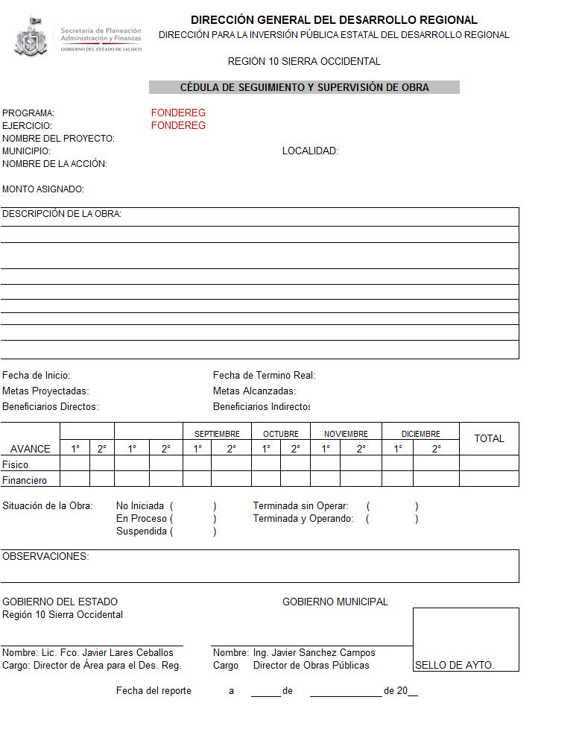

2015
FONDEREG 2015
Reconstrucción de camino La Morita - San Pio 5.00 km
Estado Municipio Total
$2, 800,000.00 $1, 200,000.00 $ 4, 000,000.00
Ejecutor y supervisor: Ing. Oscar González Zambrano

REGLAS DE OPERACIÓN FONDEREG
El fondo es un programa de apoyo económico que se aplicará en la ejecución de
obras y acciones que generen impulso equilibrado y sustentable al desarrollo de los municipios. Cada obra deberá contar con aportaciones de los ayuntamientos, mismas que serán inversamente proporcionales a su grado de marginación, de tal forma que el municipio que presente mayor grado de marginación, menor será su porcentaje de aportación económica al fondo.

Objetivos: Impulsar la creación de infraestructura municipal que contribuya a la atención de las problemáticas regionales y locales del Estado asi como el aprovechamiento de áreas de oportunidad que sumen al incremento del bienestar de la población jalisciense, mediante la conjunción de recursos estatales y municipales.

Documentos requisitados para FONDEREG
Proyecto en copia y en forma digital
Planos del proyecto solo en forma digital
2 Recibos oficiales para cada obra) de Hacienda Municipal en blanco firmados y sellados
3 Actas originales de sesión de cabildo o Certificaciones de Acta selladas y firmadas donde maneje los siguientes puntos
Punto de acuerdo
* Fecha de sesión de cabildo
* Autorización del cabildo a el Presidente Municipal, Srio. General, Síndico y Encargado de Hacienda ( NOMBRES Y APELLIDOS DE CADA UNO) para participar y suscribir el Convenio del Programa FONDEREG
* Nombre de la obra
* Monto total de la obra
* Aportación Estatal
* Aportación Municipal
* Agregar en el acta la siguiente leyenda: "El Gobierno Municipal se obliga a realizar sus aportaciones ya sea en numerario, especie o mano de obra, así como ejecutar bajo su responsabilidad la obra del convenio conforme a lo que dispone la Ley de Obras Públicas del Estado de Jalisco en los términos y condiciones en que se pacten. De igual forma se autoriza a la Secretaría de Finanzas para que en caso de incumplimiento de las obligaciones que asuma el Ayuntamiento y de conformidad con la Ley de Deuda Pública del Estado de Jalisco y sus Municipios realice la afectación de las participaciones hasta por la cantidad de $ MONTO ESTATAL (cantidad con letra) para así poder garantizar el cumplimiento cabal y posteriores administraciones y ejercicios presupuéstales, se prorrogará automáticamente la mencionada autorización para la afectación de las particiones"
Ficha de información Básica (FIB) Original sellada y firmada por el H. Ayuntamiento
Ficha SIIF (en forma impresa y digital) Presupuesto exacto de la obra en forma impresa
Copia de Acuse de oficio de recepción del proyecto de la Dependencia Normativa
Oficio de Validación de la Dependencia Normativa correspondiente a la obra
Copia de contrato de la cuenta bancaria Aperturada exclusivamente para el Programa FONDEREG
Impresión de clabe interbancaria de 18 dígitos
Oficio del H. Ayuntamiento dirigido a la Dependencia Normativa donde solicita la validación de la cuenta aperturada para el FONDEREG
Oficio del H. Ayuntamiento dirigido a la Dependencia Normativa donde se solicita la obra.

